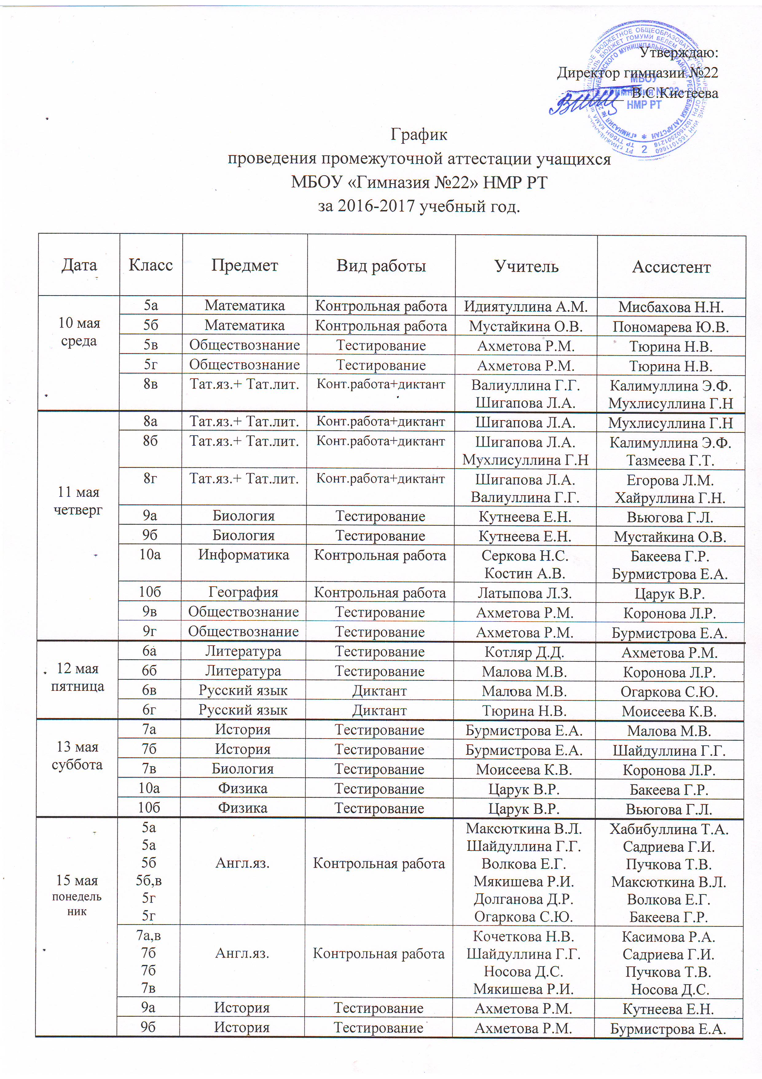
Утверждаю:
Директор гимназии №22
________ В.С.Кистеева

График
проведения промежуточной аттестации учащихся
МБОУ «Гимназия №22» НМР РТ
за 2016-2017 учебный год.

Дата | Класс | Предмет | Вид работы | Учитель | Ассистент
10 мая  среда | 5а | Математика | Контрольная работа | Идиятуллина А.М. | Мисбахова Н.Н.
10 мая  среда | 5б | Математика | Контрольная работа | Мустайкина О.В. | Пономарева Ю.В.
10 мая  среда | 5в | Обществознание | Тестирование | Ахметова Р.М. | Тюрина Н.В.
10 мая  среда | 5г | Обществознание | Тестирование | Ахметова Р.М. | Тюрина Н.В.
10 мая  среда | 8в | Тат.яз.+ Тат.лит. | Конт.работа+диктант | Валиуллина Г.Г. Шигапова Л.А. | Калимуллина Э.Ф.  Мухлисуллина Г.Н
11 мая  четверг | 8а | Тат.яз.+ Тат.лит. | Конт.работа+диктант | Шигапова Л.А. | Мухлисуллина Г.Н
11 мая  четверг | 8б | Тат.яз.+ Тат.лит. | Конт.работа+диктант | Шигапова Л.А. Мухлисуллина Г.Н | Калимуллина Э.Ф.  Тазмеева Г.Т.
11 мая  четверг | 8г | Тат.яз.+ Тат.лит. | Конт.работа+диктант | Шигапова Л.А. Валиуллина Г.Г. | Егорова Л.М.  Хайруллина Г.Н.
11 мая  четверг | 9а | Биология | Тестирование | Кутнеева Е.Н. | Вьюгова Г.Л.
11 мая  четверг | 9б | Биология | Тестирование | Кутнеева Е.Н. | Мустайкина О.В.
11 мая  четверг | 10а | Информатика | Контрольная работа | Серкова Н.С.  Костин А.В. | Бакеева Г.Р.  Бурмистрова Е.А.
11 мая  четверг | 10б | География | Контрольная работа | Латыпова Л.З. | Царук В.Р.
11 мая  четверг | 9в | Обществознание | Тестирование | Ахметова Р.М. | Коронова Л.Р.
11 мая  четверг | 9г | Обществознание | Тестирование | Ахметова Р.М. | Бурмистрова Е.А.
12 мая  пятница | 6а | Литература | Тестирование | Котляр Д.Д. | Ахметова Р.М.
12 мая  пятница | 6б | Литература | Тестирование | Малова М.В. | Коронова Л.Р.
12 мая  пятница | 6в | Русский язык | Диктант | Малова М.В. | Огаркова С.Ю.
12 мая  пятница | 6г | Русский язык | Диктант | Тюрина Н.В. | Моисеева К.В.
13 мая  суббота | 7а | История | Тестирование | Бурмистрова Е.А. | Малова М.В.
13 мая  суббота | 7б | История | Тестирование | Бурмистрова Е.А. | Шайдуллина Г.Г.
13 мая  суббота | 7в | Биология | Тестирование | Моисеева К.В. | Коронова Л.Р.
13 мая  суббота | 10а | Физика | Тестирование | Царук В.Р. | Бакеева Г.Р.
13 мая  суббота | 10б | Физика | Тестирование | Царук В.Р. | Вьюгова Г.Л.
15 мая  понедель  ник | 5а  5а  5б  5б,в  5г  5г | Англ.яз. | Контрольная работа | Максюткина В.Л.  Шайдуллина Г.Г.  Волкова Е.Г.  Мякишева Р.И.  Долганова Д.Р.  Огаркова С.Ю. | Хабибуллина Т.А. Садриева Г.И.  Пучкова Т.В. Максюткина В.Л.  Волкова Е.Г.  Бакеева Г.Р.
15 мая  понедель  ник | 7а,в  7б  7б  7в | Англ.яз. | Контрольная работа | Кочеткова Н.В. Шайдуллина Г.Г. Носова Д.С. Мякишева Р.И. | Касимова Р.А. Садриева Г.И.  Пучкова Т.В.  Носова Д.С.
15 мая  понедель  ник | 9а | История | Тестирование | Ахметова Р.М. | Кутнеева Е.Н.
15 мая  понедель  ник | 9б | История | Тестирование | Ахметова Р.М. | Бурмистрова Е.А.
16 мая  вторник | 10а  10а,б  10б | Англ.яз. | Контрольная работа | Кочеткова Н.В. Бакеева Г.Р. Пучкова Т.В. | Шайдуллина Г.Г. Хабибуллина Т.А.  Носова Д.С.
16 мая  вторник | 8а,б  8в  8в  8г  8г | Англ.яз. | Устный опрос | Бакеева Г.Р. Максюткина В.Л. Шагидуллина А.А. Шайдуллина Г.Г. Бакеева Г.Р. | Огаркова С.Ю. Касимова Р.А. Носова Д.С.  Волкова Е.Г. Касимова Р.А.
16 мая  вторник | 7а | Англ.яз. | Контрольная работа | Шайдуллина Г.Г. | Мякишева Р.И.
17 мая  среда | 8б | Англ.яз. | Устный опрос | Шайдуллина Г.Г. | Кочеткова Н.В.
17 мая  среда | 6а,б  6а  6б  6в  6в  6г  6г | Англ.яз. | Устный опрос | Шагидуллина А.А. Пучкова Т.В. Огаркова С.Ю. Огаркова С.Ю. Касимова Р.А. Касимова Р.А. Шагидуллина А.А. | Мякишева Р.И. Шайдуллина Г.Г. Хабибуллина Т.А. Шайдуллина Г.Г. Шагидуллина А.А. Бакеева Г.Р. Максюткина В.Л.
17 мая  среда | 9в,г | Физика | Контрольная работа | Царук В.Р. | Вьюгова Г.Л.
17 мая  среда | 10а  10б | Математика | Контрольная работа | Мисбахова Н.Н.  Мисбахова Н.Н. | Мустайкина О.В.  Серкова Н.С.

Предмет | Класс / вид работы
Предмет | 5 | 6 | 7 | 8 | 9
Русский язык | годовая отметка | 6а,б - годовая отметка | годовая отметка | годовая отметка | годовая отметка
Литература | годовая отметка | 6в,г - годовая отметка | годовая отметка |  | годовая отметка
Татарский язык | годовая отметка | годовая отметка | годовая отметка | тат.гр. –годовая отметка | годовая отметка
Татарская литература | годовая отметка | годовая отметка | годовая отметка | Рус.гр.- годовая отметка | годовая отметка
Иностранный язык (английский язык) |  |  |  |  | годовая отметка
Математика | 5в,г - годовая отметка | годовая отметка | - | - | годовая отметка
Алгебра | - | - | годовая отметка | годовая отметка | -
Геометрия | - | - | годовая отметка | годовая отметка | -
Информатика | - | - | годовая отметка | годовая отметка | годовая отметка
История | 5а,б - годовая отметка | годовая отметка | 7в - годовая отметка | годовая отметка | -
История (включая Историю татарского народа и Татарстана) | - | - | - | - | 9в,г - годовая отметка
Обществознание | годовая отметка | годовая отметка | годовая отметка | годовая отметка | -
Обществознание (включая экономику и право) | - | - | - | - | 9а,б - годовая отметка
География | годовая отметка | годовая отметка | годовая отметка | годовая отметка | годовая отметка
Физика | - | - | годовая отметка | годовая отметка | 9а,б - годовая отметка
Химия | - | - | - | годовая отметка |  | годовая отметка
Биология | - | - | 7а,б - годовая отметка | годовая отметка | 9в,г - годовая отметка
Основы духовно-нравственной культуры народов России | безбальное оценивание | - | - | - | -
Музыка | годовая отметка | годовая отметка | годовая отметка | годовая отметка | -
Изобразительное искусство | годовая отметка | годовая отметка | годовая отметка | - | -
Искусство (музыка, изо) | - | - | - | - | годовая отметка
Технология | годовая отметка | годовая отметка | годовая отметка | годовая отметка | -
ОБЖ | - | - | - | годовая отметка | -
Физическая культура | годовая отметка | годовая отметка | годовая отметка | годовая отметка | годовая отметка

Предмет | Класс / вид работы
Предмет | 10 | 11
Русский язык | годовая отметка | годовая отметка
Литература | годовая отметка | годовая отметка
Татарский язык | годовая отметка | годовая отметка
Татарская литература | годовая отметка | годовая отметка
Информатика | 10б - годовая отметка | годовая отметка
История | годовая отметка | годовая отметка
Обществознание (включая экономику и право) | годовая отметка | годовая отметка
География | 10а - годовая отметка | годовая отметка
Химия | годовая отметка | годовая отметка
Биология | годовая отметка | годовая отметка
Технология | годовая отметка | годовая отметка
ОБЖ | годовая отметка | годовая отметка
Физическая культура | годовая отметка | годовая отметка

Подготовила: зам.дир. по УР
Гаптрахманова Р.Ф.

